**Disusun sebagai**

**Mata Kuliah : Basis Data**

**Oleh :**

**Ali Ar Ridla / 1931710069**

**MI-1A /02**



**PROGRAM STUDI DIII-MANAJEMEN INFORMATIKA**

**JURUSAN TEKNOLOGI INFORMASI**

**POLITEKNIK NEGERI MALANG**

**2020**

Normalisasi Data Hingga 3 NF

**Latihan 1**

1NF

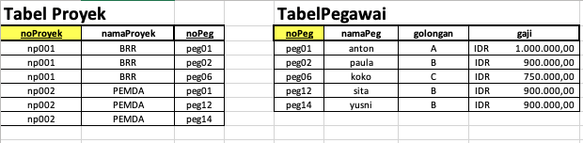

2NF

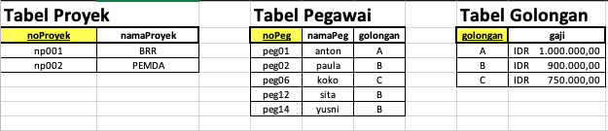

3NF

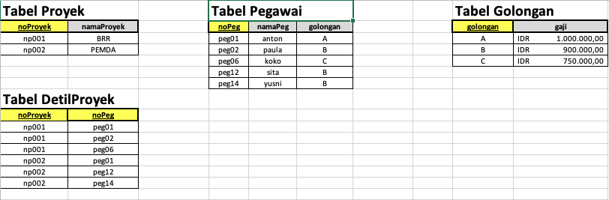

**Latihan 2**

1NF

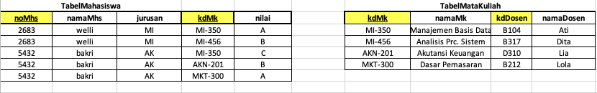

2NF

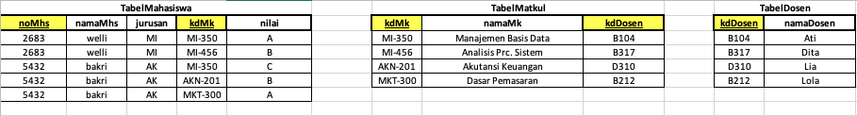

3NF

